Regionshospitalet Horsens

Direkte link til denne side: horsens.rm.dk/770496

Forslag til fordeling af drikkevarer i løbet af en dag

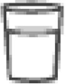 Fordeling af drikkevarer

Når du vågner




Til din morgenmad

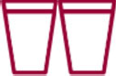
I løbet af formiddagen

Til din frokost



I løbet af eftermiddagen

Til din aftensmad



I løbet af aftenen

